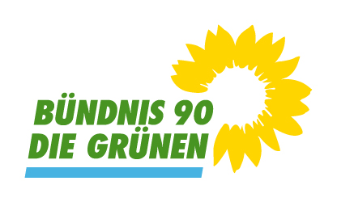 | Gemeinderatsfraktion Brühl (LK Rhein-Neckar-Kreis)
 | Bündnis 90/ Die Grünen
 | 4 Mandate (18,9 %); davon 2 Frauen
 | (2) BÜNDNIS 90/DIE GRÜNEN BRÜHL | Facebook

